

VIVRE EN TA MAISON Cultiver

Module Cultiver Jeunes
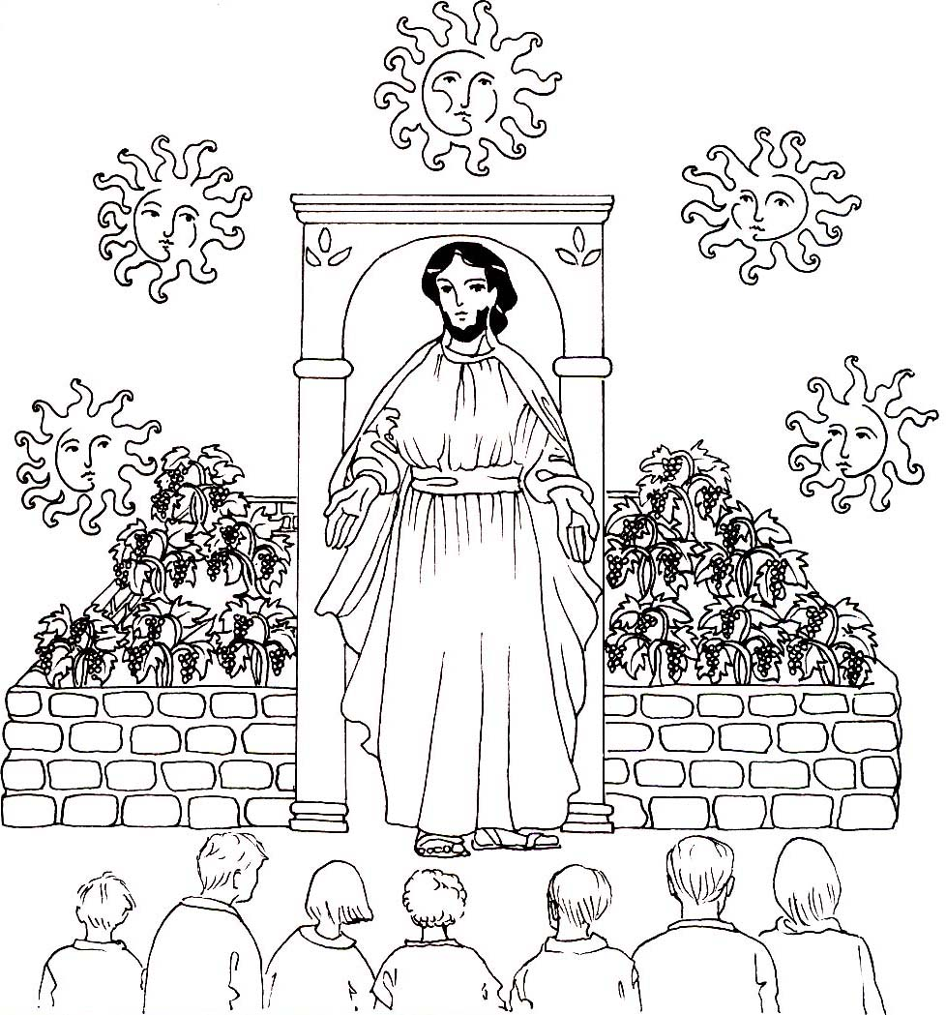

Qui reconnais-tu sur cette image ? ……………….. Où est-il ? …………………………..
Les personnages de dos au premier rang, sont des personnes d’aujourd’hui.
Sur leur pull, inscris ton prénom et ceux de ta famille, tes copains de caté, d’éveil à la foi, ou d’aumônerie, ainsi que ceux de tes animateurs. Dessine d’autres personnages.
Vous êtes tous invités à entrer dans la vigne du Seigneur.
Lis le texte p 2. Ecris sur chaque soleil de gauche à droite les heures de sortie du maître. Il sort 5 fois.
Regarde bien l’image. Note les différences et les ressemblances.

Ce que je vois qui me fait penser au récit | Ce que je vois qui n’est pas dans le récit et qui a été rajouté | A quoi d’autre cela me fait-il penser ?  A quel autre texte ?  Qu’est-ce que cela veut dire pour moi ?
Dis cette prière :
Seigneur Jésus, aujourd’hui, tu nous dis :
« Je leur ai donné ma terre et le pain, et le vin.
Ils ont reçu la lumière et la vigne de mon Père »
Seigneur, Tu nous as donné la terre.
Tu nous appelles cette année à venir travailler à ta vigne,
à entrer dans ton Royaume, à écouter ta Parole, à te parler, à être ton ami !
Nous sommes heureux de vivre avec Toi dans ta lumière !

Le Maitre de la vigne D’après Matthieu 20, 1-16
Jésus raconte une parabole.
Sais-tu, ce qu’est une parabole dans la bible ? Une histoire pour faire comprendre ce qu’est le Royaume de Dieu. Il y a toujours ces choses bizarres dans une parabole ; cherche-les ! Souligne-les !
  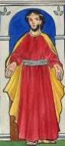 | Jésus raconte : « le Royaume des cieux, le royaume de Dieu, est comme le propriétaire d’un domaine, d’une vigne. »  Il sortit, dès le matin, pour embaucher des ouvriers pour travailler à sa vigne.
 | Il rencontra des personnes qui désiraient travailler. Il se mit d’accord avec elles pour leur payer une pièce d’argent par jour, et il les envoya donc travailler dans sa vigne.
 | Il sortit de nouveau vers neuf heures du matin et il en vit d’autres qui étaient là, sur la place, sans rien faire, désœuvrées, il leur dit :  « Allez, vous aussi, à ma vigne et je vous paierai ce qui est juste. »  Et elles y allèrent.  Il sortit de nouveau vers midi, puis vers trois heures de l’après-midi, et il fit de même.

 | Vers cinq heures du soir, il sortit encore et trouva d’autres hommes qui étaient là.  Il leur dit : « Pourquoi restez-vous là sans rien faire toute la journée ? »  Ils lui répondirent :  « Parce que personne ne nous a engagés, personne ne nous a donné du travail. »  Il leur dit : « Allez, vous aussi, travailler à ma vigne ! »
 | Quand le soir arriva, le propriétaire de la vigne dit à son contremaître, celui qui surveillait le travail des ouvriers : « Appelle les ouvriers et donne leur l’argent que je leur dois. Tu commenceras par les derniers et tu finiras par les premiers. »  Ceux qui commencé à travailler tard le soir, vers cinq heures, s’approchèrent et reçurent chacun une pièce d’argent.
 | Quand arriva le tour de ceux qui avaient commencé très tôt le matin, ils se dirent qu’ils allaient recevoir plus puisqu’ils avaient travaillé plus longtemps.  Mais on leur remit aussi à chacun une pièce d’argent comme aux autres. Tout le monde reçut exactement la même somme.
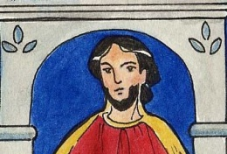 | En la recevant, ils récriminaient, grognaient contre le propriétaire : « Ceux qui sont arrivés en retard, ils n’ont travaillé qu’une heure, et ils sont payés comme nous, alors que nous, nous avons supporté la fatigue de la journée et la chaleur ! » Mais le propriétaire répondit à l’un d’eux : « Mon ami, je ne t’ai pas trompé. Ce matin, tu as été d’accord pour travailler pour une pièce d’argent, n’est-ce pas ? Prends donc l’argent de ton travail et va-t’en. Je veux donner à cet homme qui est arrivé en dernier autant qu’à toi. N’ai-je pas le droit de faire ce que je veux de mon argent ? Ou bien es-tu jaloux parce que je suis bon ? »  Et Jésus finit sa parabole en disant : « Voilà comment, dans le Royaume des cieux, le Royaume de Dieu, les derniers seront les premiers et les premiers seront derniers. »
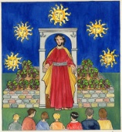

La vigne de Naboth d’après 1 Rois 21, 1-29

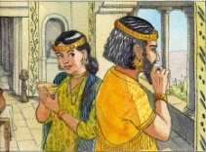 | Dans le royaume du nord d’Israël, vivait Acab, le roi de Samarie. Il avait épousé Jézabel qui adorait un faux dieu, Baal. Jézabel avait détourné le cœur du roi et Acab s’était éloigné de Dieu. Acab s’était fait construire un palais. Et voilà que maintenant, il voulait agrandir son domaine.
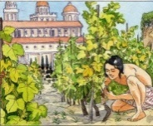 | Or, il se trouvait que juste à côté du palais, il y avait une vigne et Naboth en était le propriétaire.
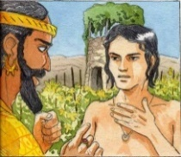 | Un jour, le roi Acab vint trouver Naboth : « Donne-moi ta vigne, qu’elle devienne un jardin potager car elle est tout près de ma maison. Je te donnerai à la place une vigne qui te rapportera davantage ou si tu préfères, je te donnerai de l’argent ». Naboth répondit à Acab : « Le Seigneur me garde de te vendre ma vigne ! C’est mon père qui me l’a transmise en héritage pour que je la laisse à mon tour à mes fils !
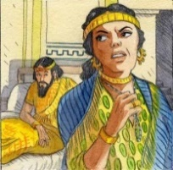 | Acab rentra chez lui.  Il se coucha sur son lit et refusa de manger. Jézabel, sa femme, vint auprès de lui et lui dit : « Pourquoi es-tu si malheureux ? Pourquoi ne manges-tu pas ? ». Le roi Achab répondit : « Naboth ne veut pas me donner sa vigne ». Jézabel, lui répondit : « Vraiment, tu fais un joli roi ! Lève-toi, mange et sois content : moi, je vais te donner la vigne de Naboth ! »
 | Jézabel écrivit alors au nom du roi Acab des lettres à tous les chefs du peuple :  « Prenez Naboth et que deux voyous l’accusent ainsi devant tout le peuple : “Tu as dit du mal du Seigneur et du roi !” Conduisez-le dehors et qu’il meure ! »
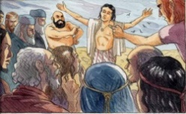 | Les chefs réunirent le peuple, ils prirent Naboth et le mirent entre deux voyous qui témoignèrent contre lui : « Nabot a dit du mal contre le Seigneur et contre le roi ! ».
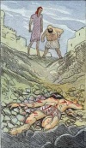 | Aussitôt, on le fit sortir hors de la ville et là, tous lui lancèrent des pierres et Naboth mourut. Quand Jézabel apprit la mort de Naboth, toute joyeuse, elle vint trouver Acab : « Lève-toi. Tu peux prendre la vigne : elle est à toi car Naboth est mort ».
 | A ce moment-là, Dieu dit à Elie, le prophète, l’homme de Dieu : « Lève-toi. Va voir Acab. Il a volé la vigne de Naboth. Tu lui diras : “Ainsi parle le Seigneur ! Tu assassines et tu voles ! Pour avoir tué et volé, tu mourras ! Et je ferai venir le malheur sur toi et sur ta famille.” »  Acab se souvint de tout ce qu’avait fait Elie et quand il entendit ces paroles dites de la part de Dieu, il se mit à regretter ce qu’il avait fait. Il déchira ses vêtements, pleura et ne mangea plus.  Il se tourna alors vers le Seigneur pour demander pardon.  Le Seigneur dit à Elie : « As-tu vu comme Acab regrette sa faute ? As-tu vu comme il me demande pardon ? Parce qu’il m’a demandé pardon, je ne ferai pas venir le malheur sur lui. Je patienterai encore. Qui sait ? Peut-être ses fils feront-ils ce qui est bon à mes yeux ? »

Jeu des rapprochements

A gauche, la vigne de Naboth. A droite, l’histoire de la passion de Jésus.
Par un trait, relie les cartes Naboth aux cartes Jésus qui ressemblent.
Cherche la carte joker. Tu peux la relier l’image de Naboth que tu veux.
Cela peut être une différence entre Naboth et Jésus.

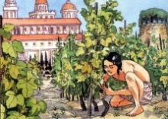  Naboth aime sa vigne |  |   Le larron sur la croix demande pardon à Jésus
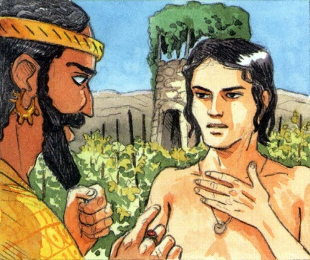  Naboth est innocent |  | 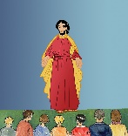  Jésus aime les hommes
Naboth est accusé  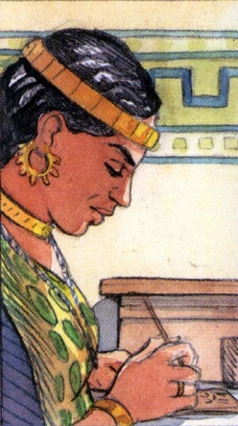  et jugé |  | 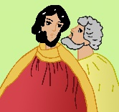  Jésus est innocent et trahi pour de l’argent
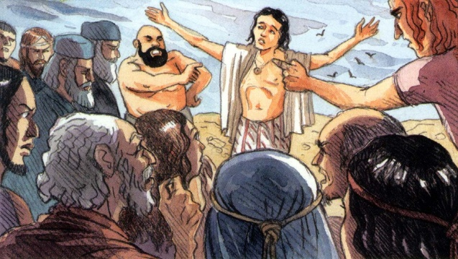  Naboth  entre 2 voyous |  |   Jésus est ressuscité
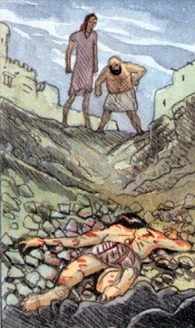  Naboth est sorti  de la ville  pour être lapidé |  |   Jésus accusé et jugé
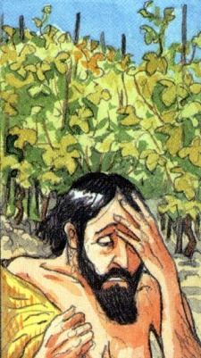  Le roi  demande pardon  d’avoir fait tuer Naboth |  |   Jésus meurt hors des murs de Jérusalem
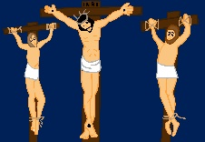
Jésus mis en croix entre deux voyous
Tu as trouvé la carte joker ?
A quelle carte de Naboth l’as-tu reliée ? Pourquoi ?

Tu as trouvé une différence entre Naboth et Jésus ?

Jésus comme Naboth est innocent et condamné.
Jésus est ressuscité et il nous invite à sa suite à entrer dans cette vigne du Royaume de Dieu.

A la messe, à quel moment parle-ton de vigne, de fruits de la vigne ?

